БЕЛОРУССКИЙ ГОСУДАРСТВЕННЫЙ УНИВЕРСИТЕТ

Факультет прикладной математики и информатики

Лабораторная работа № 10

Методы механических квадратур и
Последовательных приближений решения интегральных уравнений Фредгольма второго рода

Вариант 14

Выполнила

Терлиженко Ирина
2 курс 3 группа

Преподаватель

Будник А.М.

Постановка задачи
Дано интегральное уравнение Фредгольма второго рода 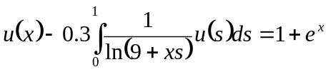.
- Решить уравнение и найти значения 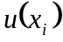, 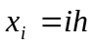, 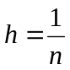 и 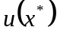, 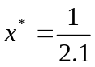 при помощи методов квадратур и последовательных приближений с использованием квадратурного правила трапеций.
- Провести анализ результатов.
Теория

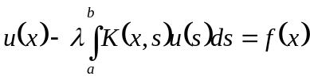 - интегральное уравнение Фредгольма 2-го рода.
Метод механических квадратур
Разобьём отрезок интегрирования 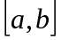 на частей точками 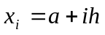, 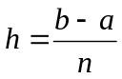, 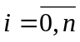.
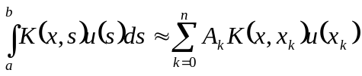
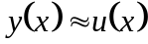
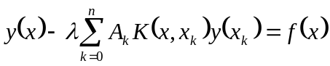
Рассмотрим последнее равенство в точках , .
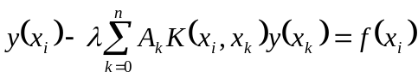,
Получили систему линейных уравнений относительно 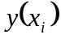, 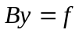, где 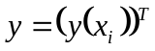, 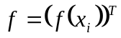, 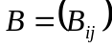, 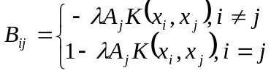.
Коэффициенты 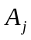 можно найти по квадратурному правилу трапеций.
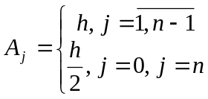
Решив систему , сможем найти 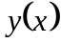 одним из способов:
- 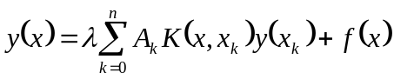;
- при помощи интерполяции функции на сетке узлов , .
Метод последовательных приближений
Предположим, что 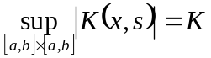, 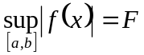. Для данного примера 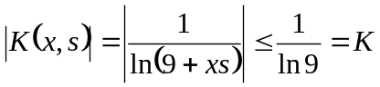, 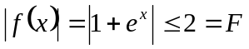.
Решение будем искать в виде 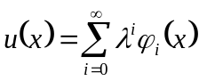.
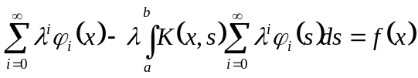
Приравняем коэффициенты при одинаковых степенях .
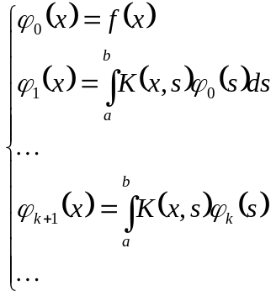
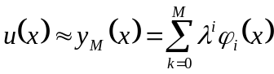
Метод сходится, если 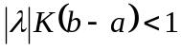. Для данного примера 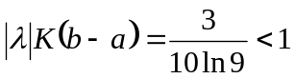.
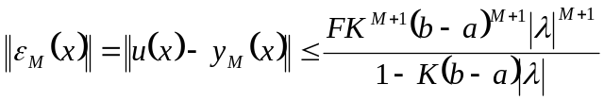

Листинг

Вычисление функции .

template <typename T>
T f (T x)
{
return 1 + exp(x);
}

Вычисление функции 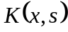.

template <typename T>
T K (T x, T s)
{
return 1 / log (9 + x * s);
}

Вычисление , при помощи метода квадратур с использованием интерполяции по методу Лагранжа.

template <typename T>
T Quadrature (T pt, T a, T b, T l, int n, T* y)
{
T h = (b - a) / n;
T* x = new T [n+1];
x[0] = a;
for (int i = 1; i <= n; ++i)
x[i] = x[i-1] + h;
T* f_ = new T [n+1];
for (int i = 0; i <= n; ++i)
f_[i] = f(x[i]);
T** A = new T* [n+1];
for (int i = 0; i <= n; ++i)
A[i] = new T [n+1];
for (int i = 0; i <= n; ++i)
{
for (int j = 0; j <= n; ++j)
A[i][j] = - l * h * K (x[i], x[j]);
A[i][0] /= 2;
A[i][n] /= 2;
++A[i][i];
}
SED (A, f_, n + 1);
SEDInvert (A, f_, y, n + 1);
T res = Lagrange (pt, n, x, y);
for (int i = 0; i <= n; ++i)
delete [] A[i];
delete [] A;
delete [] f_;
delete [] x;
return res;
}

Вычисление , при помощи метода последовательных приближений с использованием интерполяции по методу Лагранжа.

template <typename T>
T Approximation (T pt, int M, T a, T b, T l, int n, T* y)
{
T h = (b - a) / n;
T* x = new T [n+1];
x[0] = a;
for (int i = 1; i <= n; ++i)
x[i] = x[i-1] + h;
T *yPrev = new T [n+1],
*yCurr = new T [n+1];
for (int i = 0; i <= n; ++i)
y[i] = yPrev[i] = f(x[i]);
T powl = l;
for (int i = 1; i <= M; ++i)
{
for (int j = 0; j <= n; ++j)
{
yCurr[j] = (K (x[j], x[0]) * yPrev[0] + K (x[j], x[n]) * yPrev[n]) / 2;
for (int k = 1; k < n; ++k)
yCurr[j] += K (x[j], x[k]) * yPrev[k];
yCurr[j] *= h;
}
for (int j = 0; j <= n; ++j)
{
yPrev[j] = yCurr[j];
y[j] += powl * yCurr[j];
}
powl *= l;
}
T res = Lagrange (pt, n, x, y);
delete [] yCurr;
delete [] yPrev;
delete [] x;
return res;
}

Результаты

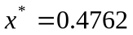.

Метод квадратур.

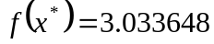.

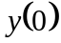 | 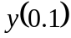 | 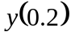 | 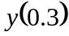 | 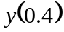 | 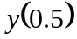
2.429164 | 2.533160 | 2.648234 | 2.775548 | 2.916389 | 3.072177

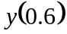 | 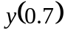 | 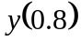 | 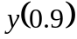 | 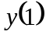
3.244481 | 3.435036 | 3.645760 | 3.878773 | 4.136416

Метод последовательных приближений.

1) 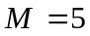

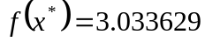.

2.429145 | 2.533141 | 2.648215 | 2.775529 | 2.916370 | 3.072158

3.244462 | 3.435017 | 3.645741 | 3.878754 | 4.136397

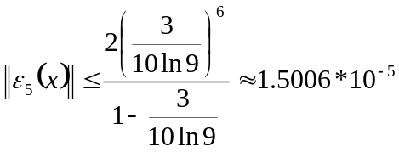.

2) 

.

2.429164 | 2.533160 | 2.648234 | 2.775548 | 2.916389 | 3.072177

3.244481 | 3.435036 | 3.645760 | 3.878773 | 4.136416

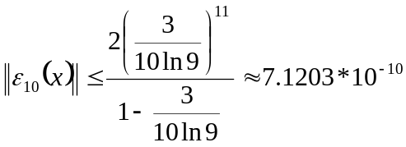.

Значения, полученные при помощи метода механических квадратур и метода последовательных приближений, совпадают с точностью до 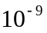. Метод последовательных приближений с 5 слагаемыми позволяет получить несколько более низкую точность. Погрешность вычисления 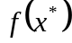 может оказаться больше 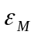 из-за погрешности интерполирования.

